使用说明

HE-1热效应实验仪

上海实博实业有限公司
国内统一服务热线：400-058-2358
地址：上海市奉金路103号（交大产业园） 邮编：201403
电话: 021-64040156 64048136 57436113 52457949
E-mail:cnshbo@126.com 网址：www.shbo.com.cn

HE-1 热效应实验仪
热效应实验仪包括热机和热泵。当作为热机时，来自热端的热的热量被用来作功，从而有电流流过负载电阻，由此可以得到热机的实际效率和理论最大效率。当作为热泵时，将热量从低端传到热端，从而可以得到热泵实际性能系数和理论最大系数。
热效应实验仪基本元件是被称为帕尔帖器件的热电转换器。为了模拟热学教材中具有无限大热池和无限大冷池的理论热机，帕尔帖器件的一端通过向冷池加冰保持低端温度不变，而帕尔帖器件的另一端利用加热器电阻保持热端温度稳定。
1. 历史背景
把热能转换为电能的所谓电热效应的发展已有一个半世纪的历史。这是与温度梯度的存在有关的现象，其中重要的是温差电现象。但是，由于金属的温差电动势很小，只是在用作测量温度的温差电偶方面得到了应用。半导体出现后，发现它能得到比金属大得多的温差电动势，在热能与电能的转换上，可以有较高的效率。因此，在温差发电、温差致冷方面获得了发展。
1821年，德国物理学家塞贝克发现不同金属的接触点被加热时，产生电流，这个现象被称之为塞贝克效应，这就是热电偶的基础。
然后在1834年帕尔帖发现了塞贝克效应的逆效应，即当电流流过不同金属的接点时，有吸热和放热现象，取决于电流流入接点的方向。
现在，使用Pn结实现塞贝效应，不同半导体器件的布局如图1。假设半导体器件左边的温度维持比右边的温度高。在器件左边的接点附近产生的空穴漂移穿过接点进入P区，而电子则漂移穿过接点进入n区；在器件右边的冷端，发生相同的过程，但是与热端比较，空穴与电子的漂移速度较慢，所以n区从热端（左边）流向冷端（右边），即电流从冷端（右边）流向热端（左边）。
2. 热机原理
P
n
n
P
I
负载电阻
铜导体
热端
冷端
图1 半导体器件布局
热机利用热池和冷池之间的温差做功。通常假设热池和冷池的尺寸足够大以至于从池中吸收了多少热或者为池提供热量保持池的温度不变。热效应实验仪是利用加热电阻为热端提供热量和向冷端加冰吸取热量来保持热端、冷端的温度。
对于热效应实验仪，热机通过电流流过负载电阻来做功。最终所做的功转换为消耗在负载电阻上的热（焦耳加热）。
图2 热机工作原理
W
Q_{c}
Q_{h}
T_{C}
T_{H}
热池
冷池
可以利用图2表示热机工作原理。根据能量守恒（热力学第一定律）得到， 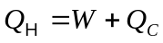 （1）
式中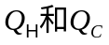分别表示进入热机的热量和排入冷池的热量，Ｗ表示热机做的功。热机的效率定义为
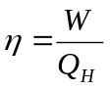 （2）
如果所有的热量全部都转化为有用功，那么热机的效率等于1，因此热机效率总是小于1。
在实验中，习惯利用功率而不是能量来计算效率，对方程（1）求导得到
P_{H}＝P_{W}＋P_{C} （3）
式中P_{H}＝dQ_{H}／dt和P_{C}＝dQ_{C}／dt分别表示单位时间进入热机的热量和排入冷池的热量，P_{W}＝dＷ／dt表示单位时间做的功。热机效率可以写成，
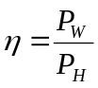 （4）
研究表明热机的最大效率仅与热机工作的热池温度和冷池温度有关，而与热机的类型无关，卡诺效应可以表示如下：
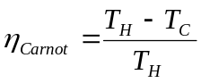 （5）
式中温度单位是K（开尔文温度）。（5）式表明只有当冷池温度为绝对零度时热机的最大效率为100%；对于给定温度，假设由于摩擦、热传导、热幅射和器件内阻焦耳加热等引起的能量损失可以省略不计时，热机做功效率最大，即卡诺效率。
3. 热泵原理
热泵是热机运行的逆过程。通常，热从高温流向低温处，但是热泵通过外界做功从冷池吸取热量泵浦到热池，正如冰箱从低温内部吸取热量泵浦到较热的房间或者在冬天里从较冷的室外吸取热量泵浦到较热的室内中。
图3 热泵工作原理
W
Q_{c}
Q_{h}
T_{C}
T_{H}
热池
冷池
图3表示热泵的工作原理。与图2热机比较，流向箭头是反向的。根据能量守恒定律有：
W＋Q_{C}＝Q_{H} （6）
（6）式也可以以功率形式表示。对于热泵，需要定义一个性能系数（COP:coefficient of perpormance），COP定义为单位时间从冷池泵取的热量P_{C}与单位时间热泵所做热泵的功P_{W}的比值，即有
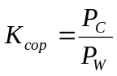 （7）
尽管热机效率总是小于1，但K_{cop}总是大于1。正如与热机的最大效率一样，热泵的最大性能系数仅取决于热池和冷池的温度，即
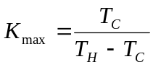 （8）
如果考虑由于摩擦、热传导、热辐射和器件内阻焦耳加热等引起的能量损失，实际K_{cop}逼近最大性能系数K_{max}。
4. 热效应实验仪器
图4是上海交大学物理实验中心研制与上海实博实业联合研制的热效应实验仪，可以开设包括热机和热泵两类实验。利用本实验仪直接测量的物理量有温度、热池加热功率和负载电阻消耗的功率。
冷池和热池的温度通过温度传感器测量并数字显示。通过改变加热功率或者微调加热功率保持热池在某个温度不变，利用安装在装置上的电压表和电流表分别测量加热器两端的电压V_{H}和流入电流I_{H}，在图4中电压和电流大小以数字形式显示，那么可以得到加热功率P_{H}＝V_{H}×I_{H}。通过测量在负载电阻上的电压降V_{w}，负载电阻消耗的功率计算如下
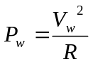 （9）
式中R为负载电阻，容许电阻误差小于1%。
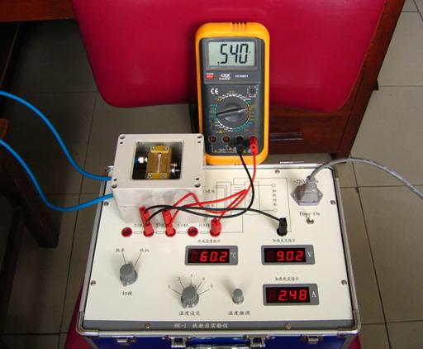
图4 热效应实验装置
热效应实验仪间接测量有：（1）帕尔帖元件的内阻（2）热传导和热幅射通过帕尔帖元件的热量（3）从冷池泵取的热量。
假设热效应实验仪运行时负载电阻为R，等效电路图5，根据电路回路定律得到
V_{S}－Ir－IR＝0 （10）
式中Ｉ为流过负载电阻的电流，在热机模式实验中测量的量是负载电压降V_{w}，电流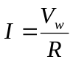
如果没有负载，这时没有电流流过帕尔帖元件内阻，即在内阻上的电压降为零，测量电压刚好为V_{S}于是得到
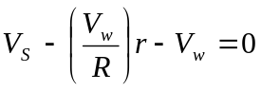 (11)
由(11)式得到帕尔帖元件内阻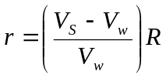 。此外，可利用2个不同的负载电阻，通过测量负载电阻的电压，求联立方程得到内阻。
R
Vs
帕尔帖元件
图5 热效应实验装置热机等效电路
来自热池热量的一部分被热机用来作功，而另一部分热量通过热辐射和热传导旁路热机；不管帕尔帖元件是否连接负载和热机是否作功，这部分热量以相同的方式转换。当热机分别接负载和不接负载时，保持热池的温度不变，通过测量热池加热电源的电流和电压，得到热池的加热功率。当热机不接负载时，由于热机没有做功，在热池保持平衡温度的条件下，通过热幅射和热传导旁路的热量等于对热池的加热热量。
当热效应实验仪以热泵方式运行时，由于能量守恒定律得到单位时间从冷池泵取的热量等于单位时间输入热池的热量与单位时间作的功之差。单位时间所作的功可以直接测量，而单位时间输入热池的热量只能间接测量。以热泵方式运行时，热池的温度保持恒定，热池保持平衡状态，因此输入热池的热量等于通过热辐射和热传导的热量。这样保持热端温度不变，通过测量没有负载时需要输入热端的热量就可以确定热辐射和热传导的热量。
实验一 卡诺效率和热效率测量
实验目的：
- 了解半导体热电效应原理和应用：
- 测量热泵的实际效率和卡诺效率。
一、实验器材
热效应实验装置，循环泵，水浴桶，电压表，连接线，温度计
二、实验步骤
1. 连接好水循环的管子，并接好循环泵的电源，这时你能听到水泵的工作声音和水的流动声音。
2. 连接2.0Ω负载电阻并在负载电阻上并联一个电压表（注意负载电阻可以任意选择）。
V
加热功率
0.5Ω
1.0Ω
A
V
2.0Ω
2.0Ω
水
3. 将“切换”开关切换到“热机”。
4. “把温度选择”放在“1”，开通装置电源开关，使系统达到平衡，热端和冷端的温度保持平衡，这时加热电压和加热电流基本保持稳定，需要时间5～10分钟。
5. 测量热端和冷端的温度，冷端的温度可以从温度计读出，热端的温度可以从装置中直接读出。
- 在数据表格中分别记录加热电压和加热电流，负载电阻上的电压。
- “温度选择”依次放在“2”、“3”、“4”、“5”各点，待系统分别保持稳定，依次记录加热电压、加热电流和负载电阻上的电压。注意：温度选择“1”、“2”、“3”、“4”、“5”设定温度分别为30℃ 、40℃、50℃ 、60℃ 、70℃。如有差异，通过调节“温度微调”使显示的温度偏离值≤±0.1℃.
- 把测量的数据记录在表1中
三、计算
根据各个运行数据，计算加在电热丝上的功率P_{H}和负载电阻产生的功率P_{W}，记录在表1中，实际效率 定义为：
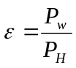 （1）
卡诺效应定义为：
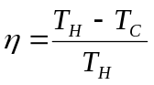 （2）
式中温度单位是K（开尔文温度）。
表1：负载电阻为2.0Ω，在不同加热条件下对应的热端温度T_{H}、加热电压V_{H}和加热电流I_{H}、负载两端电压V_{w}、卡诺效应和实际效率。
用公式T=273.15+θ，将摄氏温度θ 换算成热力学温度T 。
 | 冷端 | 热端 |  |  |  | 负载 |  | 实际效率 | 卡诺效率
加热  档位 | T_{C}  (K) | T_{H}  (K) | V_{H}  (V) | I_{H}  (A) | P_{H}  (W) | V_{w}  (V) | P_{w}  (W) | (%) | (%)
1
2
3
4
5
* 根据不同季节的环境温度，可选择实验的加热档位为1--4档(30℃--60℃)，或者加热档位为2--5档(40℃--70℃)。
四、分析和研究
比较实际效率和卡诺效率并绘曲线图(卡诺效率与温度∆T、实际效率与温度∆T)。
1. 请查阅“热学”教材，了解卡诺效率和实际效率概念；并比较两个效率的区别和大小。
2. 卡诺效率随温度的变化关系?
- 实际效率随温度的变化关系?

实验二 热机效率
一、实验器材
热效应实验装置，循环水泵，水浴桶，电压表，连接线，温度计
二、实验步骤
为了获得热泵的数据，热效应实验装置需要在两种不同模式下进行实验，热机模式确定帕尔帖器件的实际效率；开路模式确定由于传导和热幅射引起的热量损失。根据两种模式的数据，可计算帕尔帖的内电阻和卡诺效率。
热机模式：
1. 接好水循环的管子，并接通循环泵的电源，这时你能听到水泵的工作声音和水的流动声。
2. 连接2.0Ω的负载电阻，并在负载电阻上并联一个电压表。
V
加热功率
0.5Ω
1.0Ω
A
V
2.0Ω
2.0Ω
水

3. 将“切换”开关切换到“热机”。
4. 把温度选择放在“4”（设定温度约为60℃），开通装置电源开关，使系统达到平衡，热端和冷端的温度保持恒定。
5. 测定热端和冷端的温度，冷端的温度可以用温度计测量水浴温度，热端温度可以从装置中直接读出。
6. 记录加热电压和加热电流及负载电阻上的电压。
开路模式：
7. 切断连接负载电阻上的导线，并把电压表直接接在帕尔帖的输出端上。此时，热端的加热电压和加热电流所做的功用于热传导和热辐射。
8. 当热端温度与热机模式中设定的温度相同时(如有差异请调节“温度微调”)，因为相同的温差，热泵做的功也相同。同时，热传导在有负载和没有负载时的传导的热量是相同的。
9. 记录加热电压和加热电流及电压表上的读数。
表1：在有负载和无负载下对应参数
 | 低温端  T_{C} (K) | 高温端 |  |  | 有负载  V_{w} (V) | 无负载  Ｖ_{s}(V)
 | 低温端  T_{C} (K) | T_{H} (K) | V_{H} (V) | I_{H} (A) | 有负载  V_{w} (V) | 无负载  Ｖ_{s}(V)
有负载
无负载
三、热泵效率计算
实际效率：
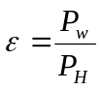 （1）
式中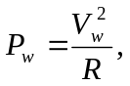 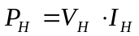
最大效率：计算卡诺效率
调整效率：除去损失的能量，使得调整后的实际效率接近卡诺效率。
  - 首先，做功仅仅包括了消耗在负载电阻上的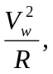但有部分功率消耗在器件上，总的功率应该包括内部电阻消耗的功率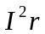，r为器件内部电阻，是无用功。总的做功为：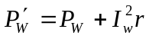 ，这里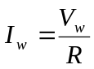。
  - 其次，热量的输入必须调整，在热端上的热量分两个部分，一部分是实际有用的用在热泵做功。然后，另一部分是热源热辐射和热源通过器件传导到冷端，通过热辐射和热传导这部分热量损失掉，不管器件有没有负载都是相同的。因此，这部分热量对器件做功是没有贡献的，在调整效率里，不应该包括在内，即有
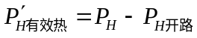 （2）
P_{H}为热效应装置有负载时的输入功率。P_{H开路}是器件无负载时的输入功率。当然，P_{H}和P_{H开路}所得的条件是热、冷端温度分别相同且恒定。当没有负载时，P_{H开路}等于热辐射和热传导的热量损失。假设接负载和不接负载，热辐射和热传导的损失热量是相等的，则调整效率是：
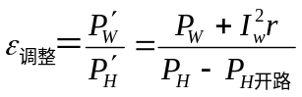 （3）
内电阻计算公式：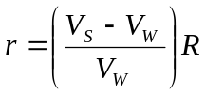
调整效率和卡诺效率之间的百分误差：
偏差＝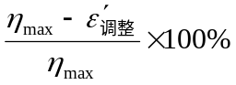 （4）
四、分析和研究
1. 随着热端和冷端的温差减少，最大效率是增大还是减少？
2. 通过计算发现热机的实际效率是非常低的，如何提高效率并用于实际生活中。
3. 计算系统熵的变化率，包括热源和冷源，由于源的温度是保持不便，熵的变化率对每一个源为：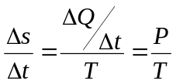。总的熵的变化率是正的，还是负的，为什么？
实验三 热泵性能系数测量
注意：做此实验，须完成实验二热机效率，得到帕尔帖器件内电阻的参数。
一、实验器材
热效应实验装置，循环水泵，水浴桶，温度计，冰水
二、实验步骤
1. 连接好水循环的管子，并接通循环泵的电源，这时你能听到水泵的工作声音和水的流动声。
加热功率
水
0.5Ω
1.0Ω

A
2.0Ω

2.0Ω

电源
V
2. 把“切换”开关切换到“热泵”。
3. 热泵设定的温度与实验二热机效率中设定的温度相同。
4. 当系统稳定时，分别记录帕尔帖器件上的加热电压V_{R}和加热电流I_{R}
5. 测定冷端温度，记录热端温度。
表1：实际效率、最大效率、调整效率和效率偏差
T_{H}（K） | T_{C}（K） | 负载两端 |  |  | K_{实际} | Ｋ_{最大} | Ｋ_{调正} | 偏差
T_{H}（K） | T_{C}（K） | V_{R}(V) | I_{R}(A) | P_{R}(W)

三、效率计算
1. 实际性能系数：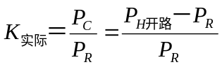
2. 最大性能系数：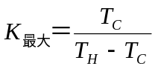
3. 调整性能系数：部分功率是用在帕尔帖器件内阻上，因此，需调整，必须从输入帕尔帖器件的功率中扣除。
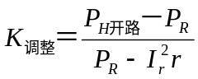
计算调整性能系数与最大性能系数的百分误差：
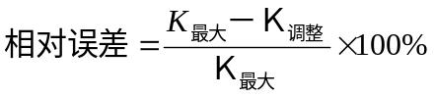
四、分析与讨论
1. 如果热端与冷端的温差减少，那么最大cop 是增大还是减少？
2. 计算系统熵的变化率包括热源和冷源。由于源的温度保持不变，熵的变化率对每个源为： 。总的熵变化率是正的，还是负的？为什么？

实验四 热传导
一、实验原理
由于分子或原子不规则的热运动所构成的热传递过程称为热传导。在时间t的期间内穿过面积为A的表面的热量为：
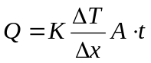 (1)
式中K表示热传导率，ΔT表示A法线上相近的两点间的温度差，两点间的距离为Δx，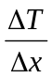称为温度梯度。
热传导等于在温度梯度为1时、在单位时间内通过单位横截面所传递的热量，单位为瓦特／（米·开尔文）[w·(m·k)⁻¹]。
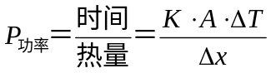 (2)
铜
P
N
P
对于一个热效应装置而言，帕尔帖器件有126对，而每一对有2个单元，这样总的有252个。各个单元的有效长度除于面积的比率为1.32。所以总的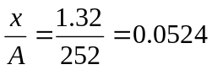。把这个数据用于实验二中开路模式去计算帕尔帖器件的热传导：
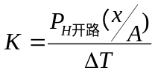 (3)
二、分析与思考
1. 帕尔帖器件的热传导与铜材料热传导比较结果如何？
2. 利用（3）式计算Ｋ有无不当处？

实验五 负载最佳选择
一、实验器材
热效应实验装置，循环水泵、水浴桶、温度计、电压表
二、原理
半导体帕尔帖制冷等效电路图如下：
R
Vs
在负载电阻R上输出功率为 P＝I²R

式中I是流过负载电阻的电流，R是负载电阻。
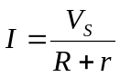
式中r是帕尔帖的内部电阻，通过选择合适的负载电阻，热泵有最大的输出功率。
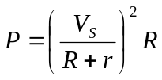
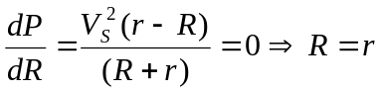
所以，当负载电阻等于帕尔帖器件内部电阻时，负载电阻上得到的功率是最大的。
三、实验内容
1. 连接好水循环的管子，并接通循环泵的电源，这时你能听到水泵的工作声音和水的流动声音。
2. 用短导线连接0.5Ω的负载电阻（见图），并在负载电阻两端并联一个电压表。
V
加热功率
0.5Ω
1.0Ω
A
V
2.0Ω
2.0Ω
水

3. 把“切换”开关切换到“热机”。
4. 温度选择放在“3”(设定温度约为50℃, 如有差异，可调节“温度微调”) ，开通装置电源，使系统通达到平衡，热端和冷端温度保持恒定。
5. 测量冷端温度，记录加热电压（V_{H}），加热电流（I_{H}）及负载电阻上的电压值（V_{w}）记录在表中。
6. 保持热端温度恒定不变，改变负载电阻值。重复上述实验(注意在此过程中，热端温度有变化，可调节“温度微调”)。
7. 计算输入到热端的功率P_{H}=I_{H}V_{H}，消耗在负载电阻的功率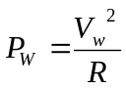，计算效率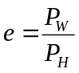
四、思考分析
1. 选择何种阻值的负载电阻，输出的功率最大？
- 通过实验的测量和计算，比较负载电阻和内阻，选择何种阻值的负载电阻，效率最佳？
表1： 热机数据和测量结果
R(Ω) | T_{C} | T_{H} | V_{H} | I_{H} | V_{W} | P_{H} | P_{W} | e
0.5
1.0
1.5
2.0
2.5
3.0
3.5
4.0
4.5
5.0
5.5

